Жила-была пчела по имени Жужа. Весёлая и добрая пчела. Как все пчёлы, Жужа собирала цветочный сок — нектар, цветочную пыльцу и готовила из них мёд. Жужа очень любила это занятие: разве не весело перелетать от одного цветка к другому, болтать с ними о всякой всячине, а потом готовить сладкий ароматный мёд. Мёд у Жужи получался замечательный. Наверное, самый вкусный и полезный мёд в мире. Однажды в гости к пчеле Жуже прилетела знакомая оса. Жужа очень обрадовалась гостье. Она любила гостей: ведь гости-это весело. А Жужа, как я уже сказала, была очень весёлой пчелой. Жужа, конечно же, хотела угостить подругу своим мёдом. Но к её огорчению, все горшочки оказались пусты.
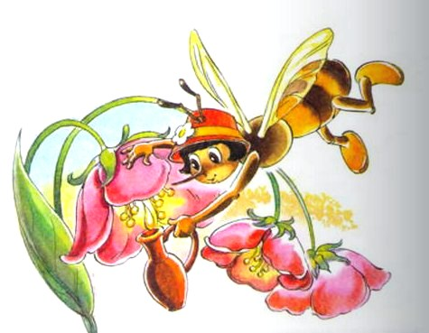— Ах, как обидно! Ах, как жаль! Как же так вышло?- смутилась Жужа. И сейчас же вспомнила, что как раз вчера отдала последний мёд знакомой бабочке. Бабочка немного простудилась, а при простуде мёд, как известно, очень полезен.— Ничего,-грустно сказала оса, которой, честно говоря, очень хотелось отведать замечательного мёда Жужи.- Я же понимаю, простуженной бабочке мёд нужнее.Но Жужа не могла допустить, чтобы её гостья осталась без мёда!— Сейчас,- сказала Жужа. — Подожди немного. Я очень быстро приготовлю особенный свежий вкусный мёд.Она взяла с посудной полки свой волшебный кувшинчик, в который собирала цветочную пыльцу и нектар. Кувшинчик был совсем крошечный, почти невидимый, зато волшебный. Только у пчёл бывают такие. Взяла Жужа кувшинчик и полетела к цветам.С весёлым жужжанием покружилась она над густой зелёной травой и опустилась на стебелёк пушистого розового клевера.— Добрый день, клевер! Не дашь ли ты мне немного нектара для мёда?— Конечно! -отозвался розовый клевер.Но в это время Жужа увидела рядом на травинке маленького красного в чёрную крапинку жучка. У него странное имя- божья коровка.— Жужа,-тихо сказал жучок в крапинку, -мне грустно. Может быть, ты поиграешь со мной?— Грустно?!-удивилась Жужа. Весёлая пчела не понимала, как может быть грустно в такой хороший день. -Конечно, я поиграю с тобой. Правда, я спешу. Но раз тебе грустно-поиграть просто необходимо. А во что?— Лучше всего-в считалочки.— А как это?— Очень просто, -ответил жучок. -Ты, Жужа, полосатая: полосочка жёлтая, полосочка чёрная; а я-красный в чёрную крапинку. Так?— Так.— Ты считай мои крапинки, а я буду считать твои полосочки. Кто быстрее сосчитает, тот выиграл.Выиграл жучок по имени божья коровка: ведь полосочек у Жужи совсем немного и сосчитать их нетрудно.— Ну, что?-спросила Жужа, которая, кстати, совсем не расстроилась из-за того, что проиграла: с каждым бывает.-Стало тебе хоть чуть-чуть веселее?— Конечно!— Вот и прекрасно!-сказала Жужа и вдруг увидела, что с пушистой шапочки клевера слетает другая пчела.Другая пчела вежливо поздоровалась с Жужей и жучком и улетела с полным кувшинчиком нектара. А клевер, немного растерявшись, сказал:— Жужа, ты была занята игрой, и я не знал, нужен ли тебе нектар.— Ничего,-сказала Жужа, глядя в свой пустой кувшинчик.- Я сейчас быстро слетаю к колокольчику.Лиловый лесной колокольчик был очень рад встретиться с Жужей.— У меня сегодня прекрасные пыльца и нектар,-сказал он.
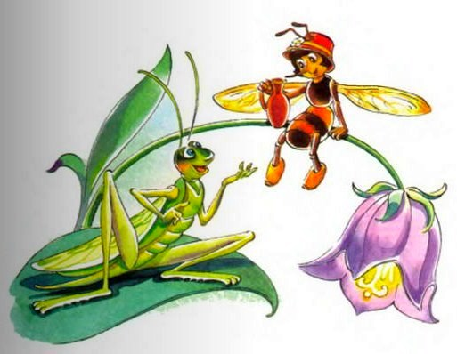Тут Жужа услышала знакомое стрекотание. Оказывается, под колокольчиком сидел её приятель кузнечик.— Привет!-сказал он.-Какой хороший день сегодня!Правда?— Замечательный!- согласилась Жужа.— В такой день хорошо бы поиграть во что-нибудь. Давай?- предложил кузнечик.— Ой! Что ты!- сказала Жужа.- Меня, понимаешь, ждут. Я спешу.— Мы немножко поиграем,- уговаривал кузнечик,- только в одну игру. Она называется «хлопушки».Жужа очень любила играть, а потому просто не могла ^ отказаться.— Ладно,- сказала она,- давай. Только быстро! Как играть в эту игру?— Очень просто,- стал объяснять кузнечик.- У тебя есть крылышки. Это ясно всем. У меня тоже есть крылышки. Это ясно не всем, потому что я их прячу. Так вот, мы с тобой должны одновременно хлопнуть крылышками. Кто хлопнет громче — тот выиграл. Понятно?— Конечно!— Раз-два-три! Приготовились. Хлопнули! — Крылышки кузнечика жёстче пчелиных, а потому и хлопнул он громче.— Давай ещё раз,- сказала Жужа. Но и на этот раз она проиграла.— Ладно,- сказала Жужа,- ничего страшного. Зато я научилась новой игре. Ну, всё-таки мне пора. До свидания, кузнечик!А в это время из колокольчика вылетела совершенно незнакомая пчела.-Па-а-асторонись!- пропела пчела и улетела, унося в лапках до краёв полный кувшинчик.А колокольчик печально покачал головкой:— Ты сама виновата, Жужа. Играешь и ни о чём не думаешь.— Точно,-согласилась Жужа.-И что же я такая лег- комысленная?-Она зачем-то дунула в свой пустой кувшинчик.-Ну ничего,-добавила она уже весело,-я исправлюсь.И Жужа полетела к полевому цветку маку.— Мак, милый, пожалуйста, поскорее дай мне пыльцы и нектара для мёда. Меня подружка заждалась.— Пош-ш-шалуйста,-тихо прошелестели шелковистые лепестки мака.
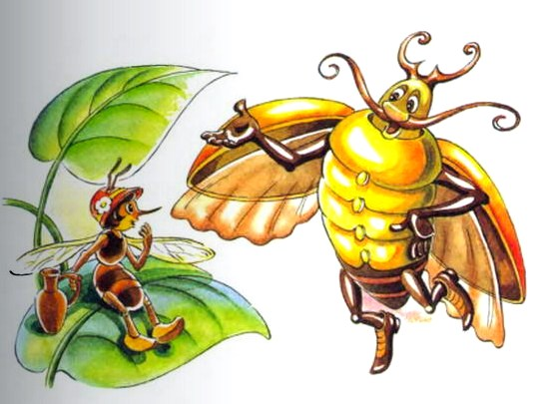Но неожиданно послышалось громкое весёлое жужжание, и прилетел большущий золотистый жук.— Жужа, Жужа,-жужжал золотистый жук.-С днём рождения, Жужа!— Что?-удивилась Жужа.-Мой день рождения совсем не сегодня.— Это ничего,-ещё веселее жужжал жук.-Когда-нибудь будет твой день рождения! А сегодня-мой! Я тебя поздравляю с моим днём рождения!— А-а-а! Понятно! Спасибо!-ответила Жужа.-Я тебя тоже поздравляю. Только я очень спешу.— Нет, ты не спеши, пожалуйста! Я очень хочу поиграть с тобой в мою любимую игру. «Жужжалки» она называется.— Что ты?! Что ты?!-Жужа чуть не уронила свой кувшинчик.-Я никак не могу! Меня ждут.— Как же так?-возмутился золотистый жук.-Во-первых, я тоже тебя жду. Во-вторых, все знают, что ты больше всего на свете любишь играть. В-третьих, у меня сегодня день рождения и мне ни в чём нельзя отказывать.Золотистый жук был прав, и, конечно же, Жужа согласилась поиграть. Только чуть-чуть! Играть в жужжалки оказалось очень просто: жужжать, и всё. Кто жужжит громче и веселее-тот и выигрывает.Золотистый жук был больше Жужи, поэтому жужжал громче. Зато Жужа, наверное, самая весёлая пчела в мире, жужжала гораздо веселее. Вот и получилась у них ничья.— Прекрасно,-сказала Жужа,-хоть на этот раз я не проиграла. Ну, всё, дорогой жук! Ещё раз поздравляю. Пока!Но тут к маку подлетела старенькая бабушка пчела. Все её очень уважали.— Деточка,-обратилась она к Жуже,-ты не уступишь мне этот прекрасный мак?— Конечно, бабушка,-тихо ответила Жужа. Она была вежлива.
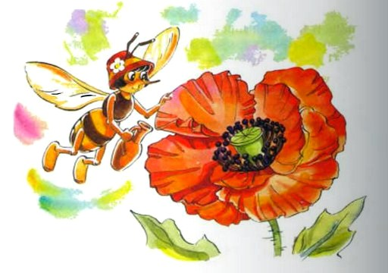«Это уже третий цветок, который я потеряла из-за игры,-грустно подумала Жужа.-А ведь меня заждалась оса. Ждёт, ждёт… А нет ни меня, ни мёда… Задерживаться больше нельзя».Виноватая и расстроенная прилетела Жужа домой. Всё честно рассказала подружке осе. Сначала оса тоже огорчилась, а потом вдруг спросила:— Как называется первая игра?— Считалочки,- ответила Жужа.— А вторая?— Хлопушки,-ответила Жужа.— А третья?— Жужжалки,-ответила Жужа.— Послушай, Жужа, ты принесла мне замечательный подарок,-сказала оса.
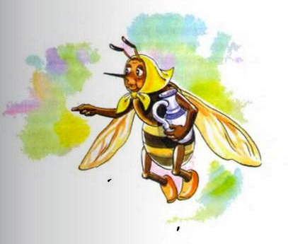— Ты смеёшься надо мной,- чуть не плача, Жужа поставила на полку свой пустой кувшинчик.— Совсем не смеюсь,-ответила оса,-нисколечко.- И добавила:-Каждому, по-моему, ясно, что три хорошие игры-это замечательный подарок!Жужа подумала и сказала:— Мёд я приготовлю для тебя завтра же. Ты права: весёлые игры-это так же хорошо, как вкусный мёд. Поиграем?-весело предложила пчела.
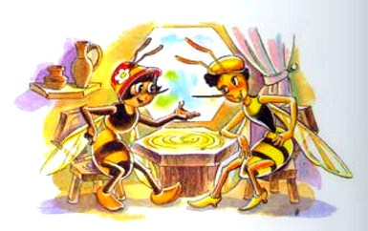
Иллюстрации: Н.Кузнецова.

